Вопросы к вебинару 17 января 2023 г. (вторник)

1. Екатерина А.

НЕВЕРОВ
Был договор с аудиторской компанией А16, она указана на 1 листе баланса, сданного 28.02.2022, бухгалтерская отчетность принята. В октябре 2022 г договор с аудиторами А16 расторгнут (аудитор уволился) и заключен договор с другой аудит. компанией "Счетовод". Заключение будет от "Счетовода" нужно ли пересдавать бух. отчетность в ФНС? Цифры в балансе не менялись.

ПОЛОЖЕНИЕ
ПО БУХГАЛТЕРСКОМУ УЧЕТУ "ИСПРАВЛЕНИЕ ОШИБОК В БУХГАЛТЕРСКОМ
УЧЕТЕ И ОТЧЕТНОСТИ" (ПБУ 22/2010)
7. Существенная ошибка предшествующего отчетного года, выявленная после даты подписания бухгалтерской отчетности за этот год, но до даты представления такой отчетности акционерам акционерного общества, участникам общества с ограниченной ответственностью, органу государственной власти, органу местного самоуправления или иному органу, уполномоченному осуществлять права собственника, и т.п., исправляется в порядке, установленном пунктом 6 настоящего Положения. Если указанная бухгалтерская отчетность была представлена каким-либо иным пользователям, то бухгалтерская отчетность, в которой выявленная существенная ошибка исправлена (исправленная бухгалтерская отчетность), подлежит повторному представлению этим пользователям.

8. Существенная ошибка предшествующего отчетного года, выявленная после представления бухгалтерской отчетности за этот год акционерам акционерного общества, участникам общества с ограниченной ответственностью, органу государственной власти, органу местного самоуправления или иному органу, уполномоченному осуществлять права собственника, и т.п., но до даты утверждения такой отчетности в установленном законодательством Российской Федерации порядке, исправляется в порядке, установленном пунктом 6 настоящего Положения. При этом в исправленной бухгалтерской отчетности раскрывается информация о том, что данная бухгалтерская отчетность заменяет первоначально представленную бухгалтерскую отчетность, а также об основаниях составления исправленной бухгалтерской отчетности.
(в ред. Приказа Минфина России от 07.02.2020 N 19н)
(см. текст в предыдущей редакции)
Исправленная бухгалтерская отчетность представляется во все адреса, в которые была представлена первоначальная бухгалтерская отчетность.

14. Ошибка предшествующего отчетного года, не являющаяся существенной, выявленная после даты подписания бухгалтерской отчетности за этот год, исправляется записями по соответствующим счетам бухгалтерского учета в том месяце отчетного года, в котором выявлена ошибка. Прибыль или убыток, возникшие в результате исправления указанной ошибки, отражаются в составе прочих доходов или расходов текущего отчетного периода.

5. Кузьмичева А.

НЕВЕРОВ
АНО на ТСН в 2022 г и УСН в 2023г.
1)По договору пожертвования с коммерческой организацией на уставную деятельность АНО приобретено «право пользования программой для ЭВМ на условиях простой (неисключительной) лицензии» через «удаленный доступ» (из лицензионного договора). Выплата вознаграждения за право использования Системой произведена единоразово. Срок использования с мая 2022 по апрель 2023. Произведенные расходы направлены на уставные цели. Выдержка из Устава:
2.1. Целями создания АНО является предоставление услуг по оценке, анализу и прогнозированию ситуации, стратегическому, текущему и оперативному планированию, мониторингу и контролю исполнения управленческих решений, принимаемых главой города и администрацией города, а именно:
1) сбор и обработка информации, мониторинг и анализ складывающейся ситуационной обстановки в городе, прогнозирование ее изменения, а также формирование необходимых мер, направленных на достижение целей устойчивого развития общественно-политической и социально-экономической деятельности на территории города;
Вопрос:
1.Какими проводками оформить произведенные расходы (приобретение права пользования)?
2.Должно ли списание производиться единоразово или частями в течении срока использования?
3. Как следует обосновать целевое использование?
2)По соглашению о субсидии за счет средств целевого финансирования (из бюджета) приобретено право использования программ для ЭВМ, состоящие из 2-х программных модулей («Интерфейс интерактивных городских экранов» и «Система управления контентом») и 29 программно-аппаратных комплексов (далее ПАК), на условиях простой (неисключительной) лицензии. Стоимость вознаграждения за предоставление права использования - соответственно: 2,5 и 2,6 млн. руб.
По условиям договора разрешено передать право использования ПО третьим лицам на основании сублицензионного договора.
Срок действия исключительного права на ПО (бессрочной).
Назначение ПАК – отображение информации на «Умных остановках города», которое будет передано в безвозмездное пользование третьим лицам.
Вопрос:
1.Как отразить в бух учете произведённые расходы?
2.Какими проводками оформить передачу ПАК в безвозмездное пользование в 2023 г.:

ГК РФ Статья 582. Пожертвования
1. Пожертвованием признается дарение вещи или права в общеполезных целях. Пожертвования могут делаться гражданам, медицинским, образовательным организациям, организациям социального обслуживания и другим аналогичным организациям, благотворительным и научным организациям, фондам, музеям и другим учреждениям культуры, общественным и религиозным организациям, иным некоммерческим организациям в соответствии с законом, а также государству и другим субъектам гражданского права, указанным в статье 124 настоящего Кодекса.

Согласно статье 1235 ГК РФ по лицензионному договору одна сторона - обладатель исключительного права на результат интеллектуальной деятельности (лицензиар) -предоставляет или обязуется предоставить другой стороне (лицензиату) право использования такого результата в ограниченных договором пределах. Лицензионный договор, как правило, заключается в письменной форме. Устно можно заключить только лицензионный договор о предоставлении права использования произведения в периодическом печатном издании (п. 2 ст. 1286 ГК РФ).
Лицензиат может предоставить право использования результата интеллектуальной деятельности другому лицу (сублицензионный договор). К сублицензионному договору применяются правила ГК РФ о лицензионном договоре.
Срок лицензионного договора не может превышать период действия исключительного права на результат интеллектуальной деятельности или на средство индивидуализации. Когда срок действия лицензионного договора не определен, по общему правилу договор считается заключенным на пять лет (п. 4 ст. 1235 ГК РФ).
Согласно пункту 5 статьи 1235 ГК РФ по лицензионному договору лицензиат обязуется уплатить лицензиару обусловленное договором вознаграждение, если договором не предусмотрено иное. Вознаграждение может быть в форме фиксированных разовых или периодических платежей, процентных отчислений от дохода (выручки) и др.
Лицензионный договор может предусматривать (п. 1 ст. 1236 ГК РФ):
- предоставление лицензиату права использовать результаты интеллектуальной деятельности с сохранением за лицензиаром права выдачи лицензий другим лицам - простая (неисключительная) лицензия;
- предоставление права использовать результаты интеллектуальной деятельности без сохранения за лицензиаром права выдачи лицензий другим лицам - исключительная лицензия.
Лицензия предполагается простой (неисключительной), если в лицензионном договоре не зафиксировано обратное.

Передача неисключительного права по лицензионному договору
В бухгалтерском учете доход от предоставления нематериального актива в пользование организация-лицензиар отражает в составе доходов от обычных видов деятельности. Если предоставление нематериальных активов в пользование не является одним из видов деятельности организации (п.п. 5,7 ПБУ 9/99 «Доходы организации»), то в составе прочих доходов.
Поскольку лицензиар остается обладателем исключительного права на нематериальный актив, то с баланса он его не списывает. По этой причине лицензиар продолжает начислять амортизацию по нематериальным активам, предоставленным в пользование (п. 38 ПБУ 14/2007 «Учет нематериальных активов»). Амортизация отражается в составе расходов по обычным видам деятельности, если предоставление прав использования НМА является одним из видов деятельности организации-лицензиара. Если выручка от передачи НМА учитывается в составе прочих доходов (счет 91.01 «Прочие доходы»), то амортизация относится, соответственно, на счет 91.02 «Прочие расходы» (п. п. 5, 11 ПБУ 10/99 «Расходы организации»).
Операции по передаче исключительных прав на изобретения, полезные модели, промышленные образцы, программы для электронных вычислительных машин, базы данных, топологии интегральных микросхем, секреты производства (ноу-хау), а также прав на использование указанных результатов интеллектуальной деятельности освобождаются от обложения НДС при наличии лицензионного договора (пп. 26 п. 2 ст. 149 НК РФ). Освобождение от НДС применяется:
- независимо от государственной регистрации исключительных прав на такие программы и базы (письмо Минфина РФ от 01.04.2008 № 03-07-15/44);
- независимо от способа передачи (на материальном носителе или через интернет) результатов интеллектуальной деятельности (письмо Минфина РФ от 18.08.2008 № 03-07-07/79).
Источник: https://buh.ru/articles/documents/46851/
ПОЛОЖЕНИЕ
ПО БУХГАЛТЕРСКОМУ УЧЕТУ "УЧЕТ НЕМАТЕРИАЛЬНЫХ АКТИВОВ"
(ПБУ 14/2007)
Документ утрачивает силу с 1 января 2024 года в связи с изданием Приказа Минфина России от 30.05.2022 N 86н, утвердившего ФСБУ 14/2022 "Нематериальные активы.
В БУ расходы организации в виде платежей за неисключительные права на использование программ для ЭВМ, баз данных отражаются (п. 39 ПБУ 14/2007):
- в виде фиксированного разового платежа — в составе расходов будущих периодов (РБП) на счете 97.21 «Прочие расходы будущих периодов», подлежат списанию в течение срока действия договора;
- в виде периодических платежей — в составе расходов отчетного периода на дату расчетов.
39. Нематериальные активы, полученные в пользование, учитываются пользователем (лицензиатом) на забалансовом счете в оценке, определяемой исходя из размера вознаграждения, установленного в договоре.

При этом платежи за предоставленное право использования результатов интеллектуальной деятельности или средств индивидуализации, производимые в виде периодических платежей, исчисляемые и уплачиваемые в порядке и сроки, установленные договором, включаются пользователем (лицензиатом) в расходы отчетного периода. Платежи за предоставленное право использования результатов интеллектуальной деятельности или средств индивидуализации, производимые в виде фиксированного разового платежа, отражаются в бухгалтерском учете пользователя (лицензиата) как расходы будущих периодов и подлежат списанию в течение срока действия договора.

СРОК ДЕЙСТВИЯ НЕИСКЛЮЧИТЕЛЬНЫХ ПРАВ
Неисключительные права учитываются в течении срока лицензии, указанного в лицензионном договоре. Если срок лицензии не установлен, то считается, что он равен 5 годам (п. 4 ст. 1235 ГК РФ, Письмо Минфина РФ от 23.04.2013 N 03-03-06/1/14039, Письмо Минфина РФ от 16.12.2011 N 03-03-06/1/829).
Если программа приобретается на условиях «упаковочной» лицензии (по договору присоединения), то срок использования необходимо определить самостоятельно исходя из периода получения экономических выгод (п. 19 ПБУ 10/99, Письмо Минфина РФ от 18.03.2014 N 03-03-06/1/11743, Письмо Минфина РФ от 18.03.2013 N 03-03-06/1/8161, Письмо Минфина РФ от 10.09.2012 N 03-03-06/1/476). В этом случае нельзя использовать п. 4 ст. 1235 ГК РФ (Постановление Пленума Верховного Суда РФ N 5, Пленума ВАС РФ N 29 от 26.03.2009).

Дебет | Кредит | Наименование операции | Документы (отчеты) в 1С
97.21 | 60.01 | Учет расходов будущих периодов | Поступление (акт, накладная) —  Услуги (акт)
012 |  | Учет неисключительного права забалансом | Операция, введенная вручную —  Операция
26 | 97.21 | Списание расходов будущих периодов | Закрытие месяца —  Списание расходов будущих периодов

8. Татьяна Владимировна К.

НЕВЕРОВ
1. Возможно ли сделать единый налоговый платеж разными платежным поручениям в разрезе источников финансирования, например по фонду президентских грантов отдельно и в разные даты до 28.01.2023 (т.е 15.01, 23.01)?

Точных сроков перечисления ЕНП нормы НК РФ не устанавливают. Налогоплательщик может исполнить обязанность по уплате налогов посредством перечисления в любое удобное для него время. Данная обязанность может быть исполнена в том числе и до возникновения обязанности по уплате того или иного налога. ЕНП разрешается перечислить на единый налоговый счет компании как единоразово в начале года, так и несколькими платежами по мере наступления сроков уплаты налогов. Главное условие – ЕНП в необходимой сумме должен быть перечислен на единый налоговый счет до наступления срока уплаты налога (новая редакция п. 1 ст. 45 НК РФ).
НК РФ Статья 45. Исполнение обязанности по уплате налога, сбора, страховых взносов
(в ред. Федерального закона от 14.07.2022 N 263-ФЗ)
(см. текст в предыдущей редакции)
1. Налогоплательщик обязан самостоятельно исполнить обязанность по уплате налога посредством перечисления денежных средств в качестве единого налогового платежа, если иное не предусмотрено законодательством Российской Федерации о налогах и сборах.
Обязанность по уплате налога должна быть исполнена в срок, установленный в соответствии с настоящим Кодексом. Налогоплательщик вправе перечислить денежные средства в качестве единого налогового платежа до наступления установленного срока.
Перечисление денежных средств в качестве единого налогового платежа в счет исполнения обязанности налогоплательщика по уплате налога может быть произведено иным лицом.
Иное лицо не вправе требовать возврата уплаченного за налогоплательщика единого налогового платежа.

2. Возможно ли избежать начисление резерва по отпускам, при общем бухучете? У нас у одного физ лица может быть несколько (до 5) источников финансирования. Расчет отпускных очень сложный, в пропорции. Период у источников разный. Программа 1С в резерве по источникам не разбивает.

Приказ Минфина РФ от 13 декабря 2010 г. N 167н
"Об утверждении Положения по бухгалтерскому учету "Оценочные обязательства, условные обязательства и условные активы" (ПБУ 8/2010)"

3. Настоящее Положение может не применяться организациями, которые вправе применять упрощенные способы ведения бухгалтерского учета, включая упрощенную бухгалтерскую (финансовую) отчетность.

Федеральный закон "О бухгалтерском учете" от 06.12.2011 N 402-ФЗ
4. Упрощенные способы ведения бухгалтерского учета, включая упрощенную бухгалтерскую (финансовую) отчетность, вправе применять, если иное не установлено настоящей статьей, следующие экономические субъекты:
… 2) некоммерческие организации;

5. Упрощенные способы ведения бухгалтерского учета, включая упрощенную бухгалтерскую (финансовую) отчетность, не применяют следующие экономические субъекты:
1) организации, бухгалтерская (финансовая) отчетность которых подлежит обязательному аудиту в соответствии с законодательством Российской Федерации;
2) жилищные и жилищно-строительные кооперативы;
3) кредитные потребительские кооперативы (включая сельскохозяйственные кредитные потребительские кооперативы);
4) микрофинансовые организации;
5) организации бюджетной сферы;
6) партии, их региональные отделения или иные структурные подразделения;
7) коллегии адвокатов;
8) адвокатские бюро;
9) юридические консультации;
10) адвокатские палаты;
11) нотариальные палаты;
12) организации, являющиеся иностранными агентами.

Федеральный закон от 30.12.2008 N 307-ФЗ (ред. от 16.04.2022) "Об аудиторской деятельности"
1. Обязательный аудит бухгалтерской (финансовой) отчетности проводится в случаях, установленных федеральными законами, а также в отношении бухгалтерской (финансовой) отчетности:
…
3) организаций, имеющих организационно-правовую форму фонда (за исключением государственного внебюджетного фонда, специализированной организации управления целевым капиталом и фонда, имеющего статус международного фонда в соответствии с Федеральным законом от 3 августа 2018 года N 290-ФЗ "О международных компаниях и международных фондах"), в случае, если поступление имущества, в том числе денежных средств, за год, непосредственно предшествовавший отчетному году, превышает 3 миллиона рублей;

ПБУ 4/99
6. Если при составлении бухгалтерской отчетности применение правил настоящего Положения не позволяет сформировать достоверное и полное представление о финансовом положении организации, финансовых результатах ее деятельности и изменениях в ее финансовом положении, то организация в исключительных случаях (например, национализация имущества) может допустить отступление от этих правил.
25. В пояснениях к бухгалтерскому балансу и отчету о прибылях и убытках должно быть указано, что бухгалтерская отчетность сформирована организацией исходя из действующих в Российской Федерации правил бухгалтерского учета и отчетности, кроме случаев, когда организация допустила при формировании бухгалтерской отчетности отступления от этих правил в соответствии с пунктом 6 настоящего Положения.
Существенные отступления должны быть раскрыты в бухгалтерской отчетности с указанием причин, вызвавших эти отступления, а также результата, который данные отступления оказали на понимание состояния финансового положения организации, отражение финансовых результатов ее деятельности и изменений в ее финансовом положении. Организацией должно быть обеспечено подтверждение оценки в денежном выражении последствий отступлений от действующих в Российской Федерации правил бухгалтерского учета и отчетности.

Спорное мнение, попадающееся в профессиональных статьях в СМИ:
.Согласно ПБУ 8/2010 оценочное обязательство признается в бухгалтерском учете при одновременном соблюдении следующих условий:
- у организации существует обязанность, явившаяся следствием прошлых событий ее хозяйственной жизни, исполнения которой организация не может избежать.;
- уменьшение экономических выгод организации, необходимое для исполнения оценочного обязательства, вероятно;
- величина оценочного обязательства может быть обоснованно оценена.
Получается, что при отсутствии хотя бы одного из условий резервы создавать необязательно.
А какие экономические выгоды в уставной деятельности НКО? Их нет - вся деятельность бесплатная. То есть можно считать, что при оплате отпусков за счет целевых средств уменьшения экономических выгод не происходит. Следовательно, резервы в уставной деятельности можно не создавать - такая обязанность есть только в части предпринимательства.

13. Галина Геннадьевна К.

НЕВЕРОВ
Правильно ли указать следующие КБК при формировании платежных поручений на уплату по-старому способу оплаты (не ЕНП):
- на уплату НДФЛ — 18210102010011000110
- на уплату страховых взносов на обязательное пенсионное страхование — 18210201010011000160
- на уплату взносов от несчастных случаев и травматизма на производстве 0,2% — 79710212000061000160.
Правильно ли в назначении платежа в платежном поручении написать только, например:
«Уведомление об исчисленной сумме НДФЛ», не указывая за какой период в назначении платежа, а период указать только в поле 107?
С 1 января 2023 года все платежи зачисляются на единый казначейский счет в УФК по Тульской области. ФНС РФ в своем сообщении привела реквизиты платежного поручения, которые необходимо указывать при уплате единого налогового платежа.
https://www.nalog.gov.ru/rn77/ens/
Также ФНС приводит реквизиты, необходимые для заполнения платежек, а также образцы их заполнения.

сли требуется самостоятельное заполнение платежного документа, необходимо использовать следующие реквизиты для уплаты ЕНП
НОМЕР (ПОЛЯ) РЕКВИЗИТА ПЛАТЕЖНОГО ДОКУМЕНТА | НАИМЕНОВАНИЕ (ПОЛЯ) РЕКВИЗИТА ПЛАТЕЖНОГО ДОКУМЕНТА | ЗНАЧЕНИЕ
7 | Сумма | указывается общая сумма обязанности
101 | Информация, идентифицирующая плательщика средств, получателя средств и платеж (Статус плательщика) | «01»
102 | КПП плательщика | «по месту постановки на учет организации (при наличии филиалов (обособленных подразделений) - головной организации)»
61 | ИНН получателя | 7727406020
103 | КПП получателя | 770801001
13 | Наименование банка получателя средств | ОТДЕЛЕНИЕ ТУЛА БАНКА РОССИИ//УФК по Тульской области, г Тула
14 | БИК банка получателя средств (БИК ТОФК) | 017003983
15 | № счета банка получателя средств (номер банковского счета, входящего в состав единого казначейского счета) | 40102810445370000059
16 | Получатель | Управление Федерального казначейства по Тульской области (Межрегиональная инспекция Федеральной налоговой службы по управлению долгом)
17 | N Номер казначейского счета | 03100643000000018500
22 | Код (УИП) | 0
24 | Назначение платежа | -
104 | КБК | 18201061201010000510
105 | ОКТМО | 0
106 | Основание платежа | 0
107 | Налоговый период | 0
108 | Номер документа - основания платежа | 0
109 | Дата документа основания-платежа | 0

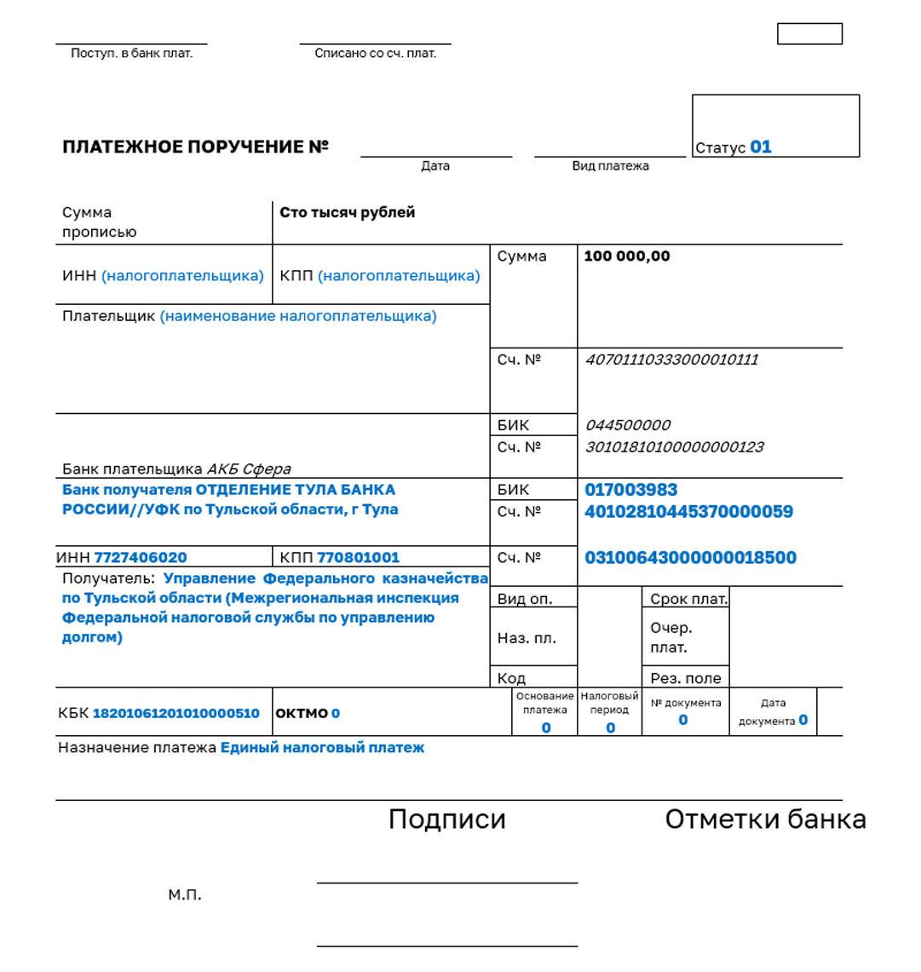

В течение 2023 года предусмотрена возможность не подавать уведомление, а по-прежнему представлять в банк платежку с заполненными реквизитами. Налоговая на основании этого сама сформирует начисленные суммы. Но здесь важно правильно заполнить платежку и проставить в ней статус плательщика «02». Из нее инспектор должен точно понять, какой это бюджет, налог, какой у него период и какую сумму надо внести.
Минусы такой альтернативы:
- необходимо заполнить и представить в банк платежки по всем авансам и обособленным подразделениям, заполнив 15 реквизитов в каждом платежном поручении;
- исправить ошибку в платежке можно только подав уведомление.

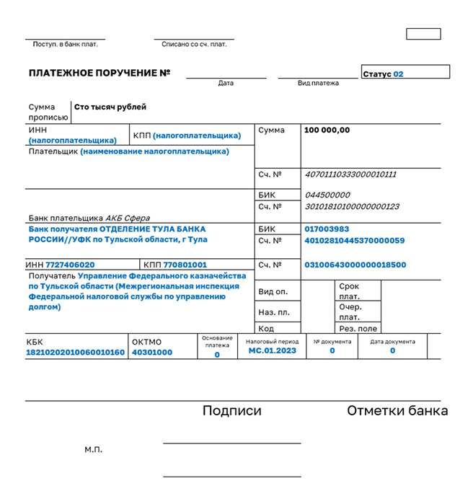
В связи с этим напомним, что в ходе Единого онлайн-семинара 1С, который прошел 14 декабря 2022 года, глава управления взыскания задолженности ФНС РФ Наталья Шалыгина отметила: «Налогоплательщики, которые заплатят с 1 января 2023 года налоги не на единый налоговый платеж, а заполнят платежное поручение по старым правилам, такой платеж все равно будет отнесен органами Федерального казначейства на единый налоговый платеж».

В некоторых источниках можно встретить информацию, что в законе есть лазейка для того, чтобы не переходить на ЕНП до 2024 года. В течение 2023 года вместо уведомления о суммах исчисленных налогов можно отправлять привычные платёжки на перечисление налогов, заполненные по старым правилам. Но как только налогоплательщик вместо платёжки отправит уведомление, он обязан будет и дальше отправлять только уведомления.
Исходя из этого делается вывод, что пока налогоплательщик не отправил такое уведомление, он не перешёл на ЕНП. Поэтому, таким образом, якобы, можно протянуть до 2024 года, работая по старым правилам.
На самом деле от новых правил работы это не освобождает. В законе однозначно написано, что каждому налогоплательщику с 1 января 2023 года будет открыт ЕНС, и это никак не зависит от того, подаёт он уведомления или отправляет платёжки по-старому. Кроме того, в ч. 13 ст. 4 закона 263-ФЗ говорится, что даже если отправлять платёжки вместо уведомлений, распределять суммы будут в соответствии с новыми правилами.

13. Денежные средства, поступившие по распоряжениям на перевод денежных средств, учитываются в качестве единого налогового платежа и определяются по принадлежности в соответствии со статьей 45 Налогового кодекса Российской Федерации (в редакции настоящего Федерального закона).

Другими словами, даже если вы оформите отдельное платёжное поручение на уплату, например, УСН – это не гарантирует, что деньги пойдут именно на уплату УСН. Если у вас при этом будет более ранняя недоимка по другому налогу, в ИФНС за счёт поступивших денег погасят сначала эту недоимку независимо от того, что вы написали в платёжке.
Платёжка вместо уведомлений – это всего лишь более привычный способ сообщить налоговикам о сумме налога. В любом случае средства будут учитываться на ЕНС. И списывать их инспекторы будут по новым правилам.

Таблица КБК с 2023
https://glavkniga.ru/situations/k518639

